Škola: Základní škola Trávníky Otrokovice, příspěvková organizace
Číslo projektu: CZ.1.07/1.4.00/21.2637
Název výukového materiálu: Food and drinks - Fruit
Autor: Mgr. Miluše Šicnerová
Vytvořeno: 1. dubna 2012
Ročník: 6.
Vzdělávací oblast: Jazyk a jazyková komunikace
Vzdělávací obor: Anglický jazyk
Tematický okruh: Receptivní a produktivní řečové dovednosti
Téma: Fruit
Pomůcky: počítač, dataprojektor, flash disc, kopírovací papíry, psací potřeby, obrázky z Magic basket
Anotace: Materiál slouží žákům k seznámení se slovní zásobou na téma Fruit a k jejímu procvičení formou překladu z českého jazyka do angličtiny.

Tato práce je šířena pod licencí CC BY-SA 3.0. Odkazy a citace jsou platné k datu vytvoření této práce.
Všechny objekty použité k vytvoření tohoto materiálu jsou součástí softwaru Microsoft® Office.
Texty jsou vlastní originální tvorbou autora.

FOOD AND DRINKS
FRUIT

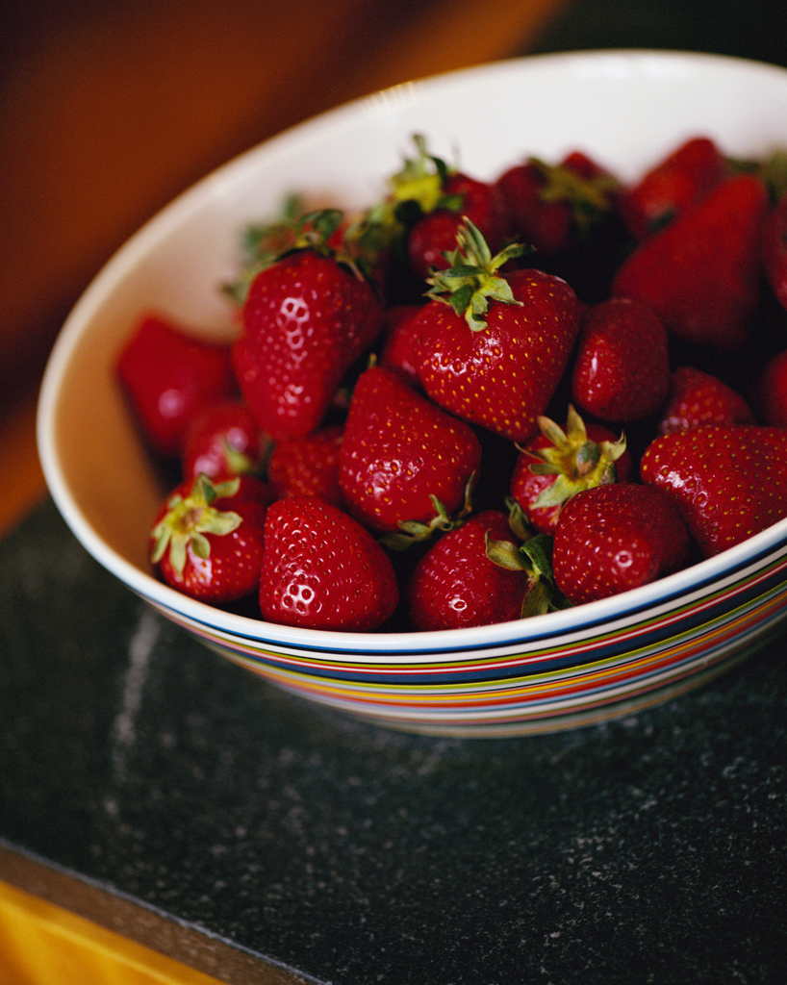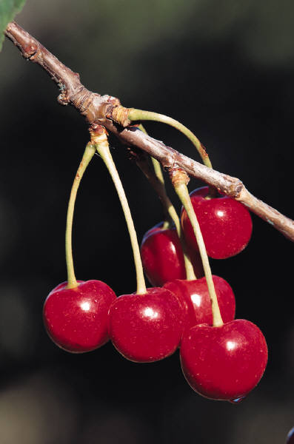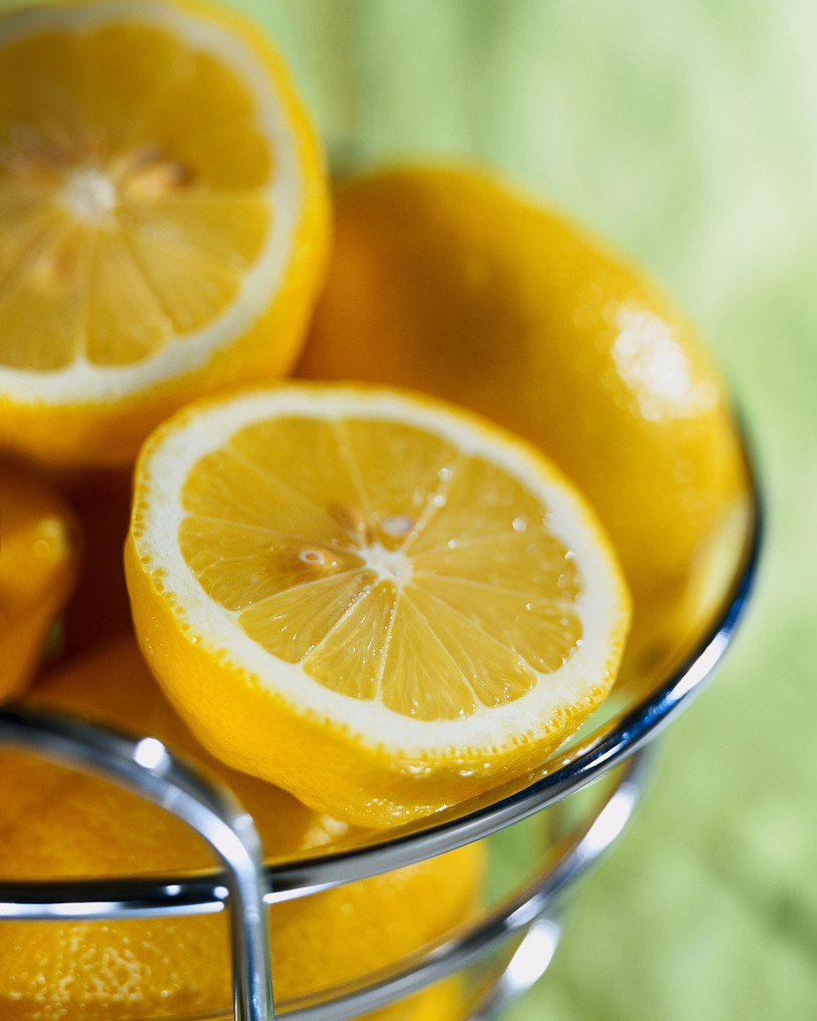
strawberries cherries lemons

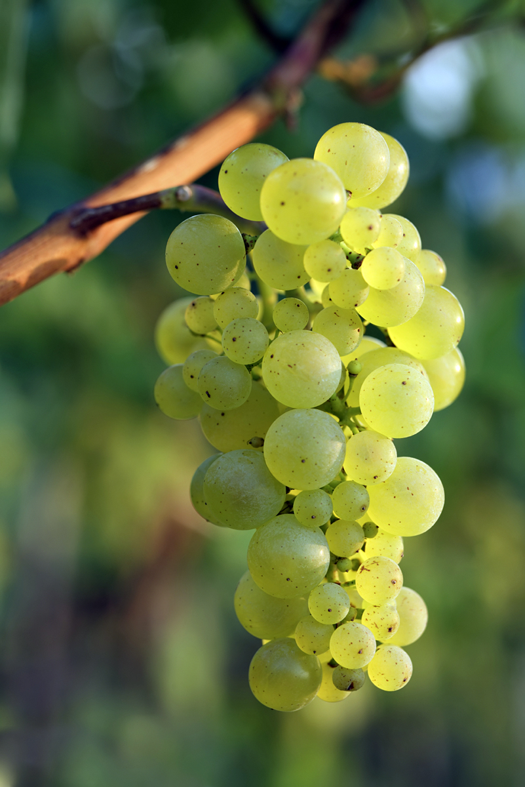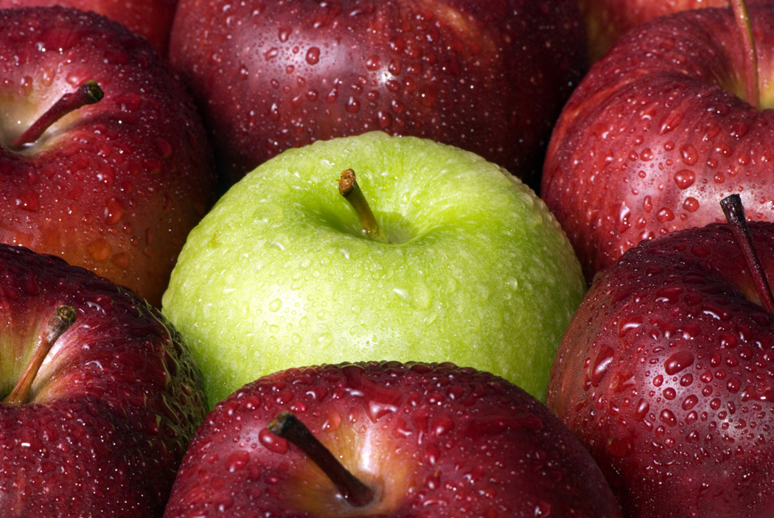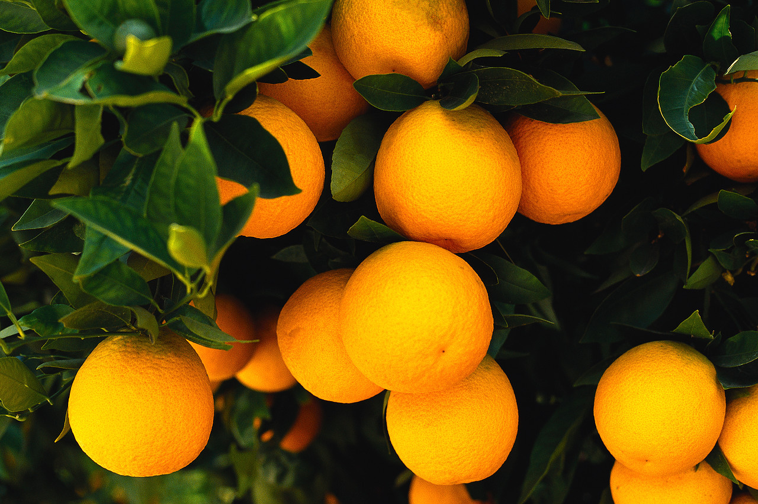
grapes apples tangerines
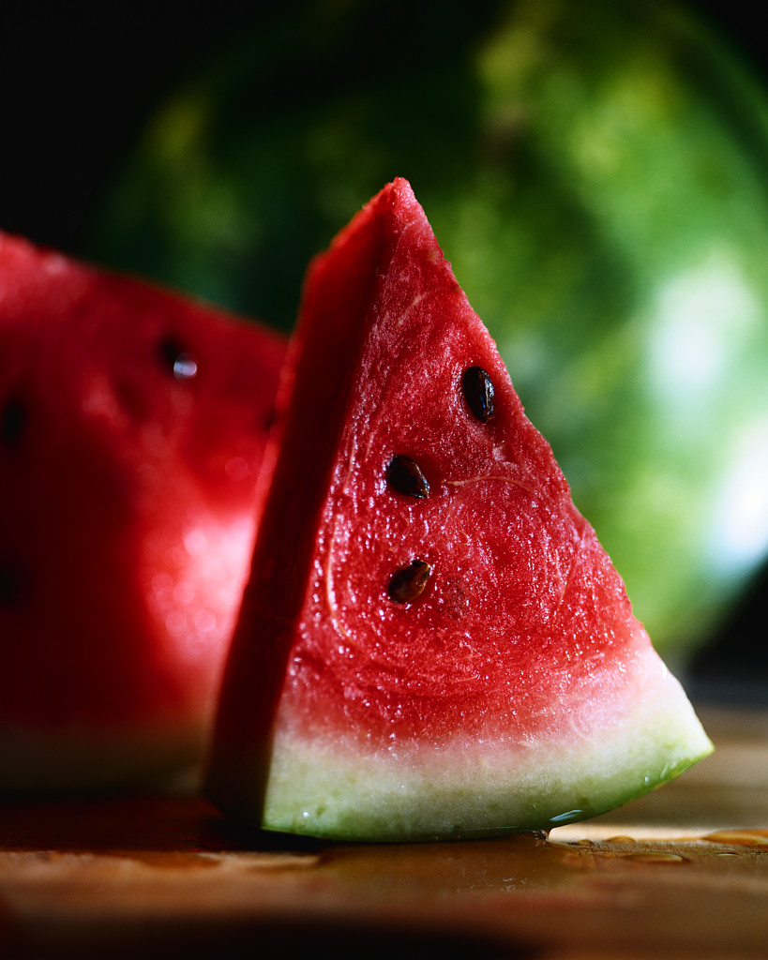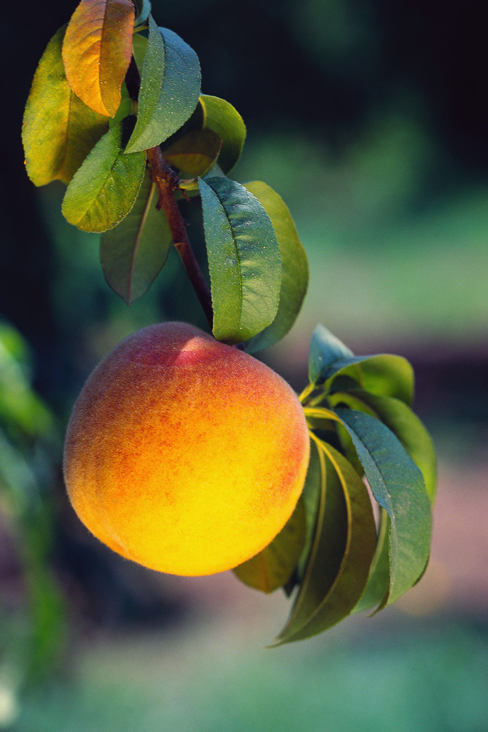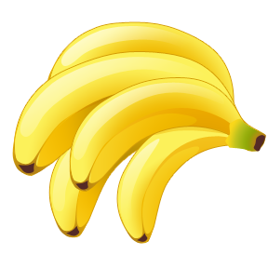
melon peach bananas

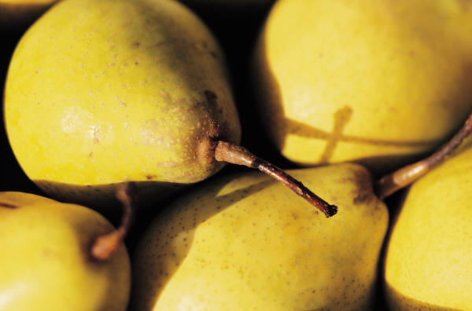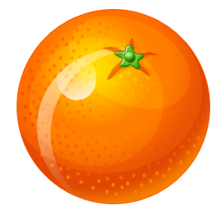
pears orange

grapefruit apricot pineapple

Translate the following sentences. Přelož následující věty.
1. Máš rád ovoce? _________________________________________
Ano, mám. _______________________________________________
2. Nejraději mám jahody. ___________________________________
3. Nemám rád grapefruit – je hořký. ___________________________
________________________________________________________
4. Máme doma banány? ____________________________________
Ne, nemáme. _____________________________________________
5. Malý Péťa jí jablíčko. _____________________________________
6. V létě jím často meloun. __________________________________
7. Dáváš si do čaje citron? __________________________________
8. Tatínek nejí meruňky. ____________________________________
9. Ten ananas je výborný. ___________________________________
10. Na stole je košík s hruškami. ______________________________
11. Dám si ovocný salát. ____________________________________
12. Jsou na zahradě nějaké jahody? ___________________________
________________________________________________________
13. Proč nejíš hrozny? ______________________________________
14. Maminka včera koupila pomeranče. ________________________
________________________________________________________
15. V ledničce nejsou žádné citrony. ___________________________
________________________________________________________

